Муниципальное бюджетное образовательное учреждение дополнительного образования Стародубский центр детского творчества

Мастер-класс участника областного конкурса профессионального мастерства работников сферы дополнительного образования Брянской области
«Сердце отдаю детям»

Поклонской Светланы Александровны

«Выполнение композиции пейзажа при помощи нетрадиционных приемов работы гуашью»

2024 год
Тема: Выполнение композиции пейзажа при помощи нетрадиционных приемов работы гуашью.
Цель: поделиться с педагогами опытом по использованию нетрадиционных приемов рисования гуашью
Задачи:
Показать важность использования нетрадиционных приемов рисования для развития образного мышления, чувственного восприятия, творчества детей.
Познакомить педагогов с наиболее активно используемыми нетрадиционными приемами работы гуашью и заинтересовать в их применении на практике
Развивать у педагогов образное эстетическое и художественное восприятие, умение видеть особенности цветовой гаммы, цветового решения
Развивать творческое воображение коллег, создать творческую атмосферу МК.
Материалы:
Гуашь, кисти, губка, трафарет, целлофановый пакет, кусок жесткого целлофана, трафарет, губка, палитры, перчатки, пробные листы, салфетки.
Оборудование: компьютер, экран, колонки.
Видеоряд: презентация «Пейзаж»

Ход мастер-класса
Слайд 1.
Здравствуйте уважаемые коллеги. Меня зовут Светлана Александровна, я педагог дополнительного образования Стародубского центра детского творчества.
Работаю по программам «Акварелька» и «Изобразительное искусство».
На занятиях мы с детьми и лепим, и клеим, и делаем аппликации, но чаще всего конечно рисуем.
И вам я предлагаю тоже заняться творчеством и порисовать. Темы для выполнения композиций на моих занятиях могут быть самыми разными, одна и та же тема может меняться в зависимости от способностей детей, их возраста и желания.

Слайд 2.
Но есть тема, которую мы рисуем очень часто. Что это мы сейчас узнаем из песни (звучит отрывок из песни «Если видишь на картине»)
Итак, это пейзаж. Почему же пейзаж?

Слайд 3-4
Пейзаж - это то, что мы видим вокруг нас каждый день. Это наше родное, это наша Родина, наш край. Он может быть сельским, городским, осенним, летним и т.д.
Пейзаж может быть самостоятельной композицией, а может быть фоном композиции.

Слайд 5-7
А еще рисуя пейзаж мы с детьми изучаем сочетания цветов, последовательность рисования деревьев, их отличительные особенности, в пейзаж можно включить людей, животных, дома и многое другое.
Особое внимание уделяю передаче наглядной перспективы.

Рисовать мы с вами будем гуашью, эти краски наиболее подходят для творчества детей младшего школьного возраста, и на занятиях мы их и используем.
Я предлагаю вам взять коробочки, которые лежат у вас на столах, и рассмотреть, что там лежит. Какие есть предложения по использованию этих инструментов?
Предложений много, предлагаю перейти к работе и все определить на практике.
Слайд 8
Итак, лист располагаем вертикально. Берем гуашь и при помощи широкой кисти заполняем примерно треть листа сверху белой гуашью, затем по непросохшей гуаши наносим кляксы цветом по выбору. Не забываем о сочетании цветов. Все делаем быстро. Сверху накладываем целлофановый пакет и начинаем растирать кляксы, чтобы они слились в единый фон. (приложение1)
Слайд 9

На ваших листах уже есть небо, у всех оно разное. Начинаем работу над зеленью, рисуем кусты при помощи шаблона и губки. Объекты в пейзаже наиболее наглядно передают перспективу. Чем ближе к нам, тем больше деревья и кусты, чем дальше – тем меньше и светлее. По шаблону лучше работать сверху вниз, почему? (чтобы не размазать). Заполняем середину листа. (приложения 2-3)

Слайд 10

Следующий этап – рисуем землю. Заполняем широкой кистью оставшееся пространство. Не забываем о сочетании цветов и передаче воздушной перспективы. (приложение 4)

Слайд 11
Возвращаемся к губке. Подчеркнем перспективу при помощи деревьев, они позади кустов, поэтому подбираем для деревьев более холодные оттенки. (приложение 5)

Слайд 12-13

Снова поработаем над землей. Используем для создания фактуры мятую жесткую пленку. Штампуем ею. Краски смешиваем, передаем перспективу. Лучше начать со светлых тонов и вести работу сверху вниз, чтобы не размазать работу и не выпачкаться.
И пока краска не высохла быстро делаем мазки тонкой кистью, «продергиваем», чтобы получились травинки. (приложение 6)

Слайд 14-16

Что еще вы можете добавить в свой пейзаж? Время года весна, добавим цветы. Цветы рисуем при помощи ватной полочки, кистью покажем стебельки. (приложение 7-8)
Также можно добавлять детали по желанию: птицы, травы, стволы деревьев, бабочки и др.

Итак, пейзажи наши закончены, давайте покажем наши работы и устроим мини-выставку.
Перечислим, какие инструменты и приемы работы гуашью мы использовали. А теперь давайте сформулируем тему нашего мастер-класса.
Тема: выполнение композиции пейзажа при помощи нетрадиционных приемов работы гуашью.
Слайд 16
Спасибо за работу.

Приложение 1 | Приложение 2
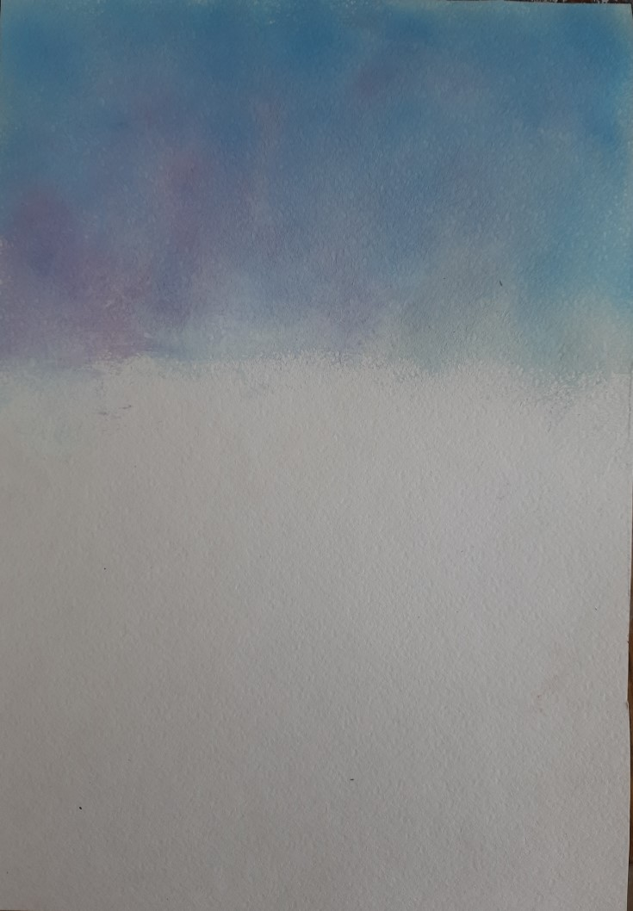 | 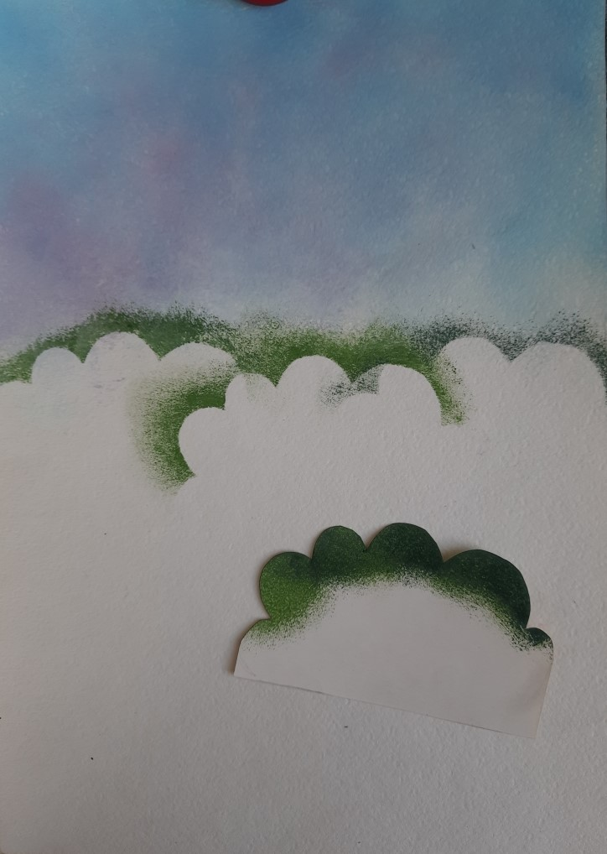
Приложение 3 | Приложение 4
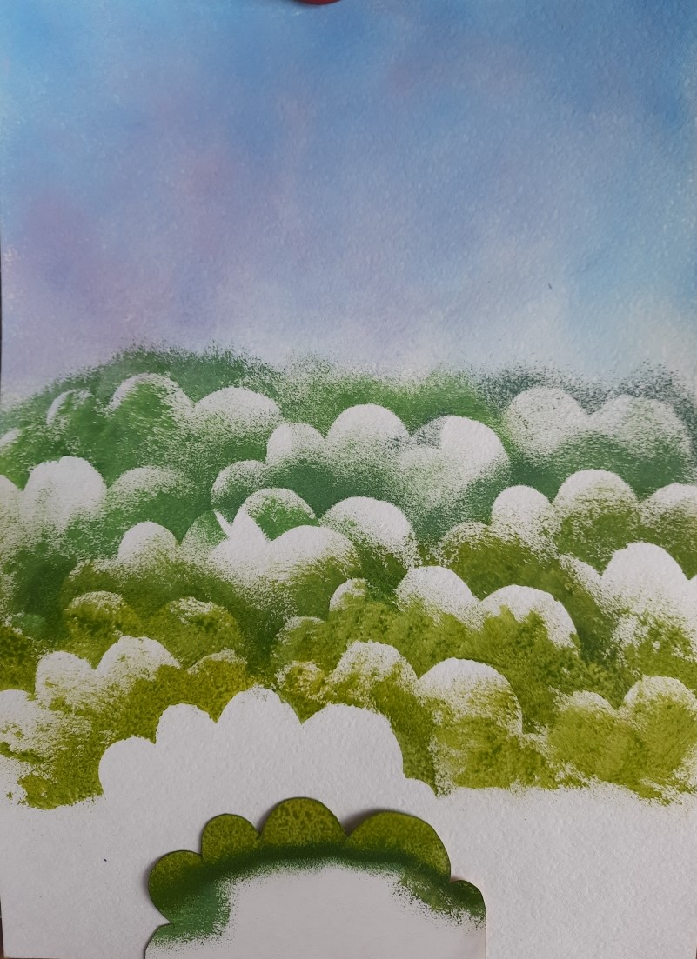 | 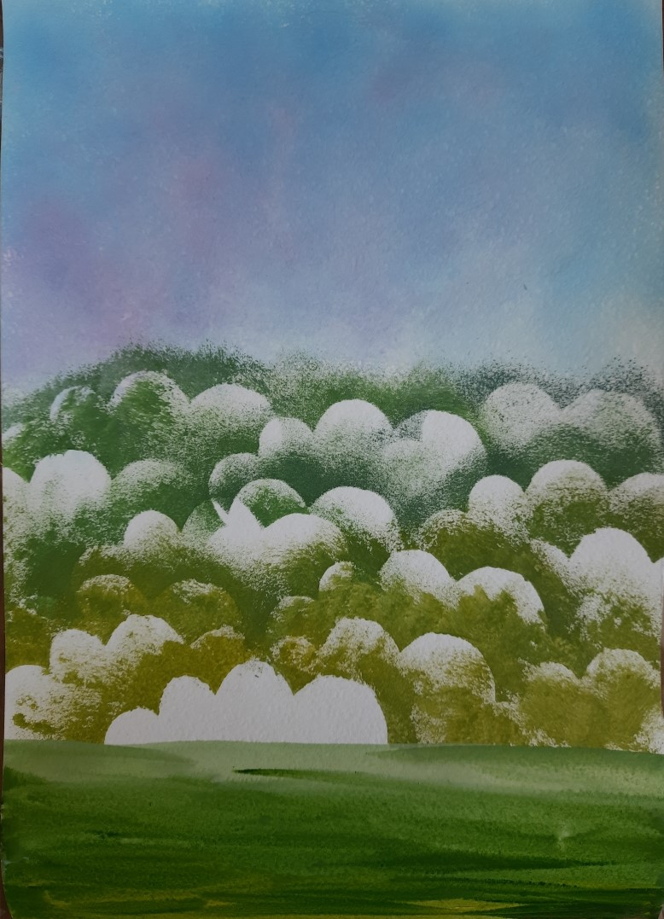
Приложение 5 | Приложение 6
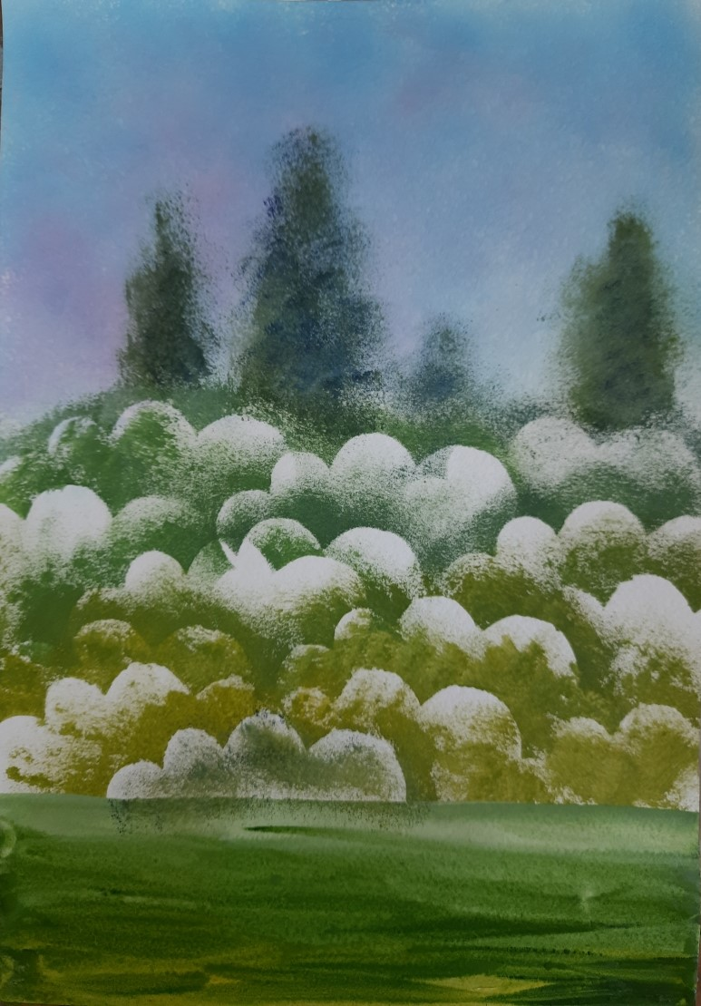 | 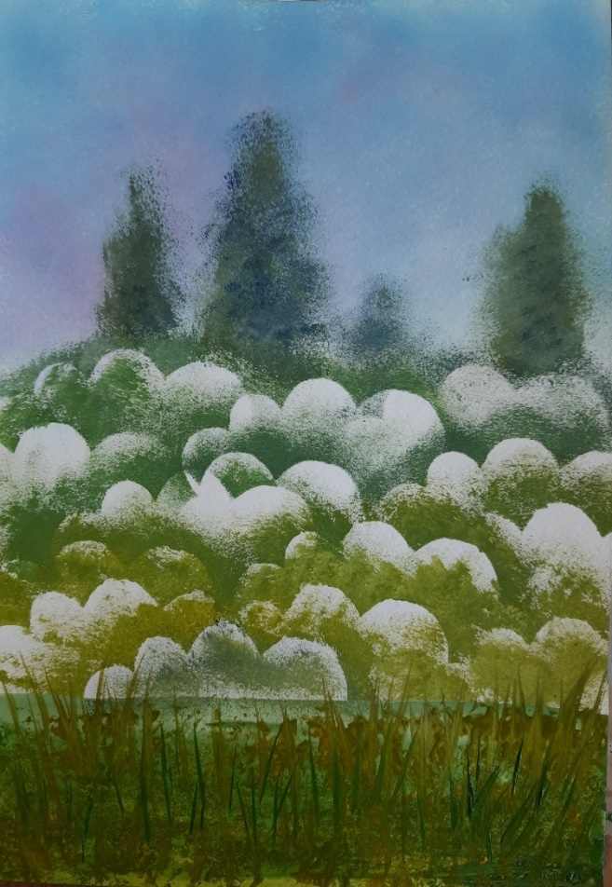
Приложение 7 | Приложение 8
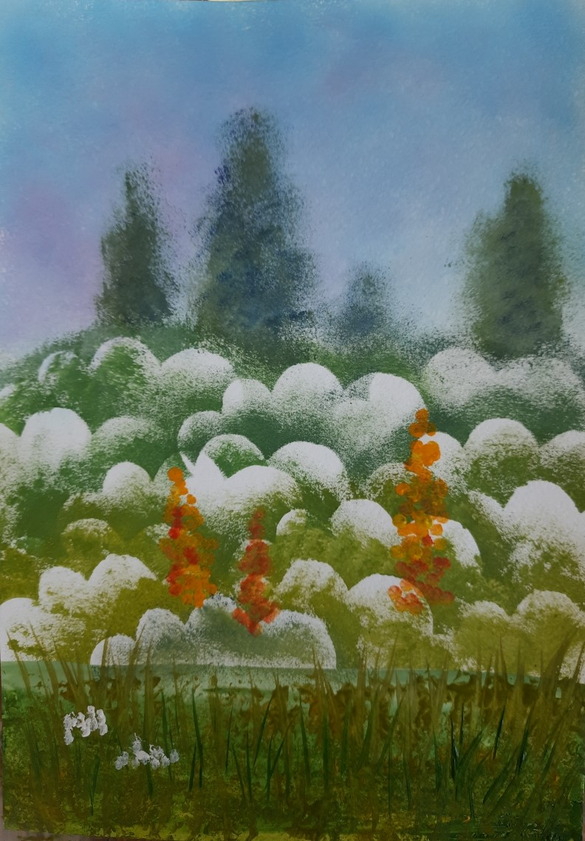 | 